Асимметриялық үш фазалы жүктеме Үшбұрыш схемасына сәйкес қосылған. Сызықтық кернеу U, R, X_{L}, X_{C} фазаларының кедергілері берілген . А, В және С сызықты сымдардағы токтарды есептеңіз, Кернеулер мен токтардың векторлық диаграммасын құрыңыз
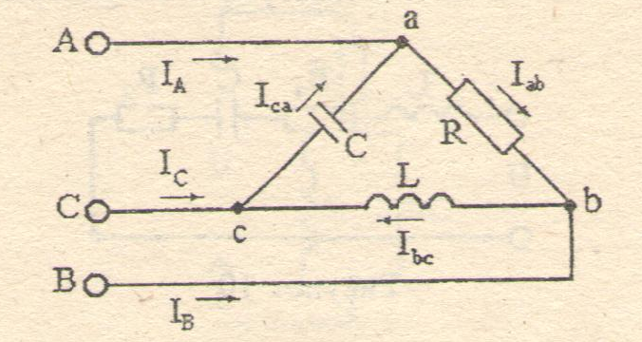

ФИО | U, В | R, Ом | X_{L}, Ом | X_{C}, Ом
Батанов Е. | 60 | 15 | 15 | 15
Болатов С. | 90 | 18 | 9 | 15
Зиябек Т. | 120 | 30 | 40 | 20
Кенжебек У. | 160 | 32 | 20 | 16
Қалышова Д. | 200 | 50 | 40 | 50
Райсов Н | 120 | 3 | 4 | 4

